Správa o činnosti pedagogického klubu

- Prioritná os | Vzdelávanie
- Špecifický cieľ | 1.2.1 Zvýšiť kvalitu odborného vzdelávania a prípravy reflektujúc potreby trhu práce
- Prijímateľ | Súkromná stredná odborná škola – ELBA, Smetanova 2, Prešov
- Názov projektu | Vzdelávanie 4.0 – prepojenie teórie s praxou
- Kód projektu ITMS2014+ | 312011ADL9
- Názov pedagogického klubu | Pedagogický klub finančnej a matematickej gramotnosti – prierezové témy.
- Dátum stretnutia pedagogického klubu | 03.06.2021
- Miesto stretnutia pedagogického klubu | Súkromná stredná odborná škola – ELBA, Smetanova 2, Prešov
- Meno koordinátora pedagogického klubu | Ing.Tatiana Šefčiková
- Odkaz na webové sídlo zverejnenej správy | https://ssoselba.edupage.org/a/pedagogicky-klub-c-3

- Manažérske zhrnutie:

Cieľom stretnutia pedagogického klubu bola diskusia a analýza kognitívnych metód, vhodných na rozvoj finančnej gramotnosti a finančnej matematiky. Diskutovali sme o možnostiach aplikácie predmetných metód pri rozvoji finančnej matematiky a stretnutie sme ukončili tvorbou zhrnutia.

Kľúčové slová: kognitívne metódy, rozvoj finančnej gramotnosti, finančná matematika.
- Hlavné body, témy stretnutia, zhrnutie priebehu stretnutia:

Hlavné body:
- Analýza odbornej literatúry.
- Diskusia.
- Zdieľanie OPS.
- Záver a zhrnutie.

Témy: rozvoj finančnej a matematickej gramotnosti. kognitívne metódy vo vzdelávaní, vzdelávanie 4.0.
Program stretnutia:

- Skupinová analýza odbornej literatúry.
- Diskusia metódou Akvárium, návrhy na aplikáciu kognitívnych metód.
- Výmena pedagogických skúseností na predmetnú tému.
- Záver a tvorba odporúčania.

- Závery a odporúčania:

Na základe aktivít v rámci zasadnutia klubu sme vytvorili nasledovné zhrnutie kognitívnych metód použiteľných pri rozvoji finančnej matematiky:

Alfa box
Alfa box je metóda, ktorú môže učiteľ použiť ako evokačnú, ale aj ako opakovaciu techniku. Učiteľ si dopredu na tabuľu pripraví tabuľku. Žiaci sú učiteľom rozdelení do niekoľko menších skupín. Učiteľ predstaví a napíše na tabuľu otázku/tému/pojem, ktorý bude nosný pre nasledujúcu prácu. Následne predstaví aj tabuľku a samotnú metódu. Úlohou žiakov je potom zapisovať k jednotlivým písmenom abecedy pojmy, komentáre, tvrdenia, pochybnosti, otázky, ktoré sa im vybavujú nad zadanou témou a začínajú príslušným písmenom abecedy. Túto činnosť robia v skupinách na vlastnej tabuľke. Všetky políčka pritom nemusia byť zaplnené. Po ukončení časového limitu (cca 30 minút s ohľadom na tému) môže trieda vybrať jednotlivé skupiny alebo individuálne jednotlivé pojmy a zapísať ich na centrálny alfa box na tabuľu. Ten potom učiteľ prejde, prečíta, kladie k nemu otázky, pýta sa na vysvetlenie, pridáva postrehy.

Fish pool
Pri tejto aktivite, pracujeme v postupných fázach. 1. fáza: myšlienky na danú tému napíšeme na kartičky (jeden nápad na jeden lístok); 2. fáza: lístky sa položia na stôl a zamiešajú; 3. fáza: žiak si vyloví dve kartičky a poznamená si, čo ho prvé napadne ako spojenie vybraných pojmov; 4. fáza: tieto asociácie sú prečítané a slúžia ako základ pre ďalšiu práci.

Metódy využívajúce zovšeobecňovanie
Zovšeobecňovanie je myšlienkové vystihnutie toho, čo je predmetom a javom spoločné, a na tomto základe vyjadrenie ich myšlienkového spojenia. Porovnávaním môžeme zistiť, čo je obecne zhodné, a následne dané veci môžeme myšlienkovo zaradiť do rovnakej skupiny – zovšeobecniť ich. Počas tohoto procesu sa vyčleňujú znaky nie len spoločné, ale predovšetkým podstatné.
Syntetické metódy
Syntéza je myšlienkové spojenie pojmov a výrokov získaných a overených analýzou do celku, ktorý tvorí obraz reálnej skutočnosti alebo predstavujúci konkrétny návrh. Syntézu môžeme rozdeliť na dva druhy – myšlienkové zjednotenie častí celku a myšlienkové spojenie rôznych znakov ,vlastností alebo stránok predmetov a javov.

Ukážky zo zdieľania OPS:

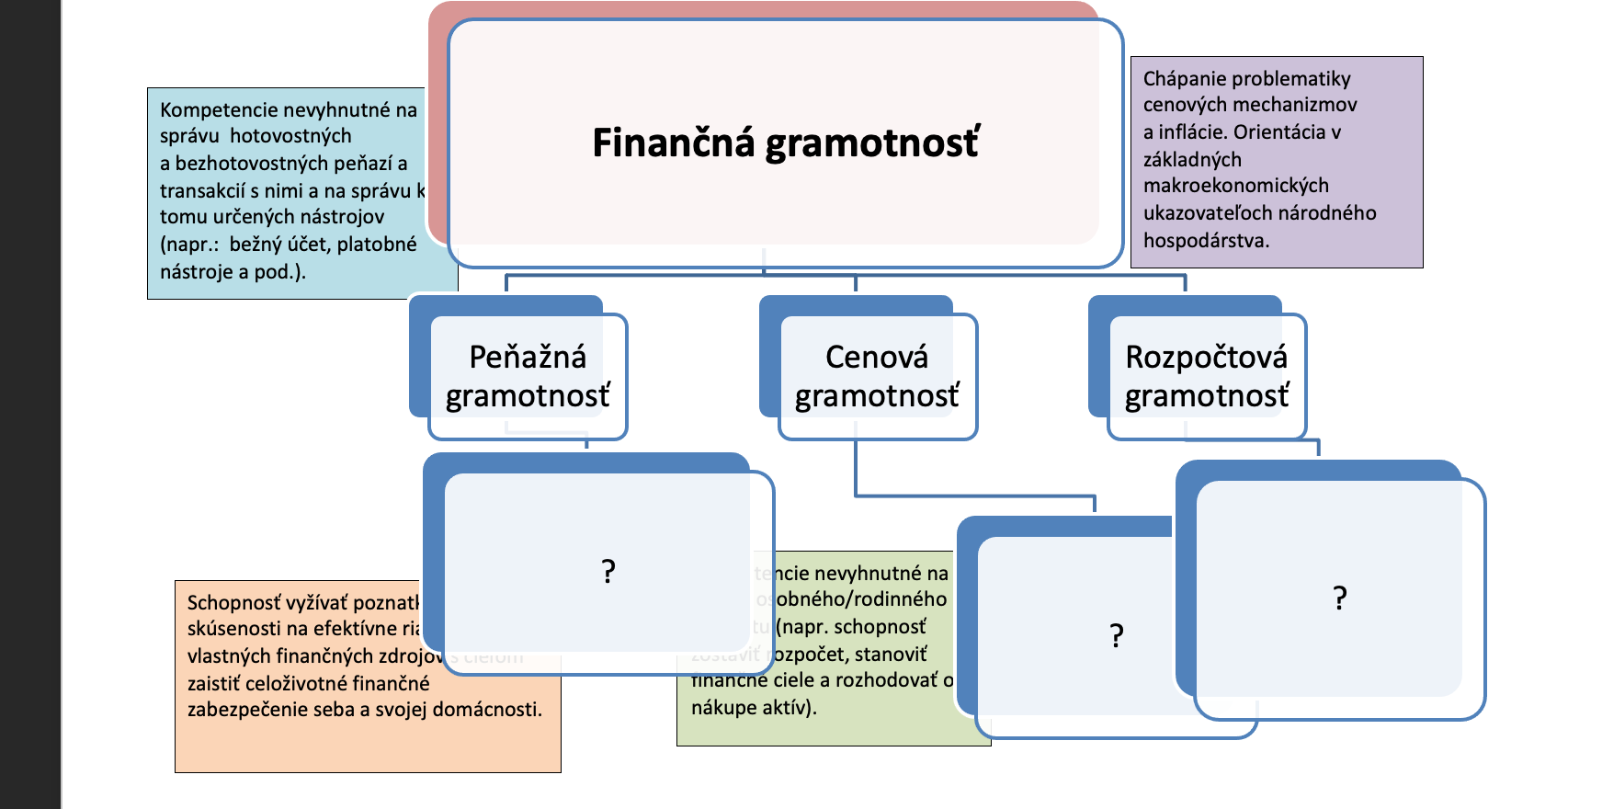

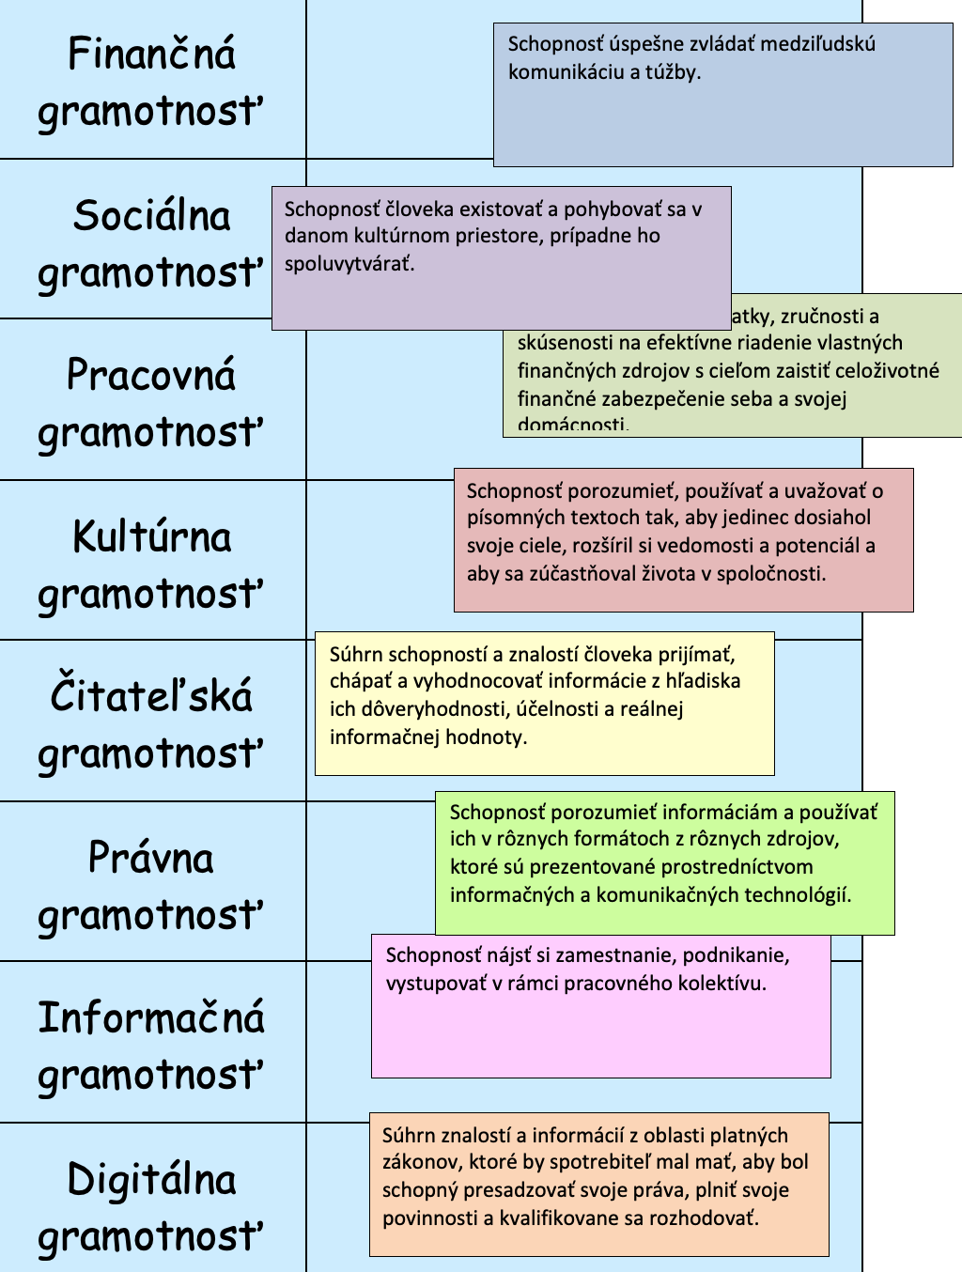

Odporúčame pokračovať v aktivitách PK a zdieľať OPS.

- Vypracoval (meno, priezvisko) | Ing.Tatiana Šefčiková
- Dátum | 3.6.2021
- Podpis
- Schválil (meno, priezvisko) | Mgr.Romana Birošová,MBA
- Dátum | 3.6.2021
- Podpis

Príloha:
Prezenčná listina zo stretnutia pedagogického klubu

Pokyny k vyplneniu Správy o činnosti pedagogického klubu:
Prijímateľ vypracuje správu ku každému stretnutiu pedagogického klubu samostatne. Prílohou správy je prezenčná listina účastníkov stretnutia pedagogického klubu.

- V riadku Prioritná os – Vzdelávanie
- V riadku špecifický cieľ – uvedie sa v zmysle zmluvy o poskytnutí nenávratného finančného príspevku (ďalej len "zmluva o NFP")
- V riadku Prijímateľ - uvedie sa názov prijímateľa podľa zmluvy o poskytnutí nenávratného finančného príspevku
- V riadku Názov projektu - uvedie sa úplný názov projektu podľa zmluvy NFP, nepoužíva sa skrátený názov projektu
- V riadku Kód projektu ITMS2014+ - uvedie sa kód projektu podľa zmluvy NFP
- V riadku Názov pedagogického klubu (ďalej aj „klub“) – uvedie sa názov klubu
- V riadku Dátum stretnutia/zasadnutia klubu - uvedie sa aktuálny dátum stretnutia daného klubu učiteľov, ktorý je totožný s dátumom na prezenčnej listine
- V riadku Miesto stretnutia pedagogického klubu - uvedie sa miesto stretnutia daného klubu učiteľov, ktorý je totožný s miestom konania na prezenčnej listine
- V riadku Meno koordinátora pedagogického klubu – uvedie sa celé meno a priezvisko koordinátora klubu
- V riadku Odkaz na webové sídlo zverejnenej správy – uvedie sa odkaz / link na webovú stránku, kde je správa zverejnená
- V riadku Manažérske zhrnutie – uvedú sa kľúčové slová a stručné zhrnutie stretnutia klubu
- V riadku Hlavné body, témy stretnutia, zhrnutie priebehu stretnutia - uvedú sa v bodoch hlavné témy, ktoré boli predmetom stretnutia. Zároveň sa stručne a výstižne popíše priebeh stretnutia klubu
- V riadku Závery o odporúčania – uvedú sa závery a odporúčania k témam, ktoré boli predmetom stretnutia
- V riadku Vypracoval – uvedie sa celé meno a priezvisko osoby, ktorá správu o činnosti vypracovala
- V riadku Dátum – uvedie sa dátum vypracovania správy o činnosti
- V riadku Podpis – osoba, ktorá správu o činnosti vypracovala sa vlastnoručne podpíše
- V riadku Schválil - uvedie sa celé meno a priezvisko osoby, ktorá správu schválila (koordinátor klubu/vedúci klubu učiteľov)
- V riadku Dátum – uvedie sa dátum schválenia správy o činnosti
- V riadku Podpis – osoba, ktorá správu o činnosti schválila sa vlastnoručne podpíše.

Príloha správy o činnosti pedagogického klubu
Prioritná os: | Vzdelávanie
Špecifický cieľ: | 1.2.1 Zvýšiť kvalitu odborného vzdelávania a prípravy reflektujúc potreby trhu práce
Prijímateľ: | Súkromná stredná odborná škola – ELBA, Smetanova 2, Prešov
Názov projektu: | Vzdelávanie 4.0 – prepojenie teórie s praxou
Kód ITMS projektu: | 312010ADL9
Názov pedagogického klubu: | Pedagogický klub č. 3  Pedagogický klub finančnej a matematickej gramotnosti

PREZENČNÁ LISTINA

Miesto konania stretnutia: SSOŠ Elba, Smetanova 2, Prešov
Dátum konania stretnutia: 3.6.2021
Trvanie stretnutia: od14.45.hod do17.45hod

Zoznam účastníkov/členov pedagogického klubu:
č. | Meno a priezvisko | Podpis | Inštitúcia
1. | Ing.Branislav Blicha |  | SSOŠ ELBA
2. | Ing. Marcela Hadviždžáková |  | SSOŠ ELBA
3. | Mgr, Viera Voľanská Huntejová |  | SSOŠ ELBA
4. | Mgr.Karina Kováčová |  | SSOŠ ELBA
5. | Ing. Matúš Grega |  | SSOŠ ELBA
6. | Ing. Tatiana Šefčiková |  | SSOŠ ELBA

Meno prizvaných odborníkov/iných účastníkov, ktorí nie sú členmi pedagogického klubu a podpis/y:

č. | Meno a priezvisko | Podpis | Inštitúcia

